**Инструкция по использованию системы «Капибара Ботнет»**

**Общая информация**

«Капибара Ботнет» – это система для управления автоматизированными ботами в социальных сетях. Система позволяет контролировать действия ботов в ВКонтакте, Одноклассниках, Facebook и Instagram, а также собирать статистику и управлять их настройками.

**Начало работы**

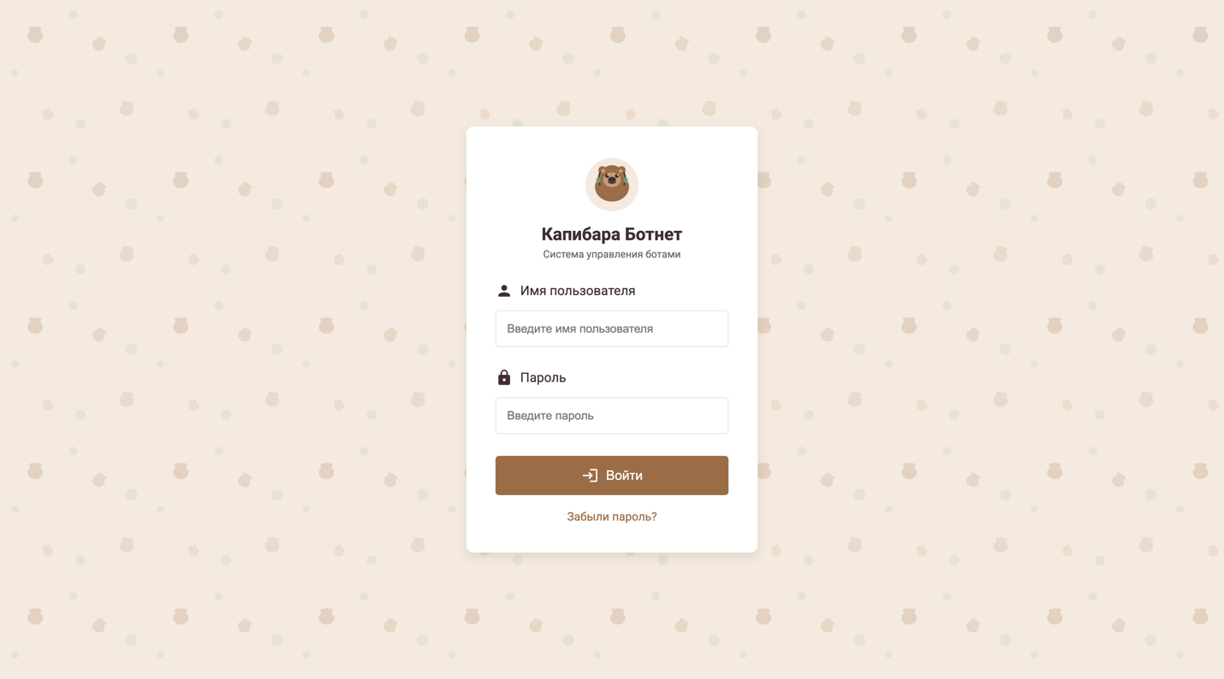

1. Для доступа к системе используйте форму авторизации на странице входа
2. После успешной авторизации вы будете перенаправлены на главную страницу (дашборд)

**Главная страница (Дашборд)**

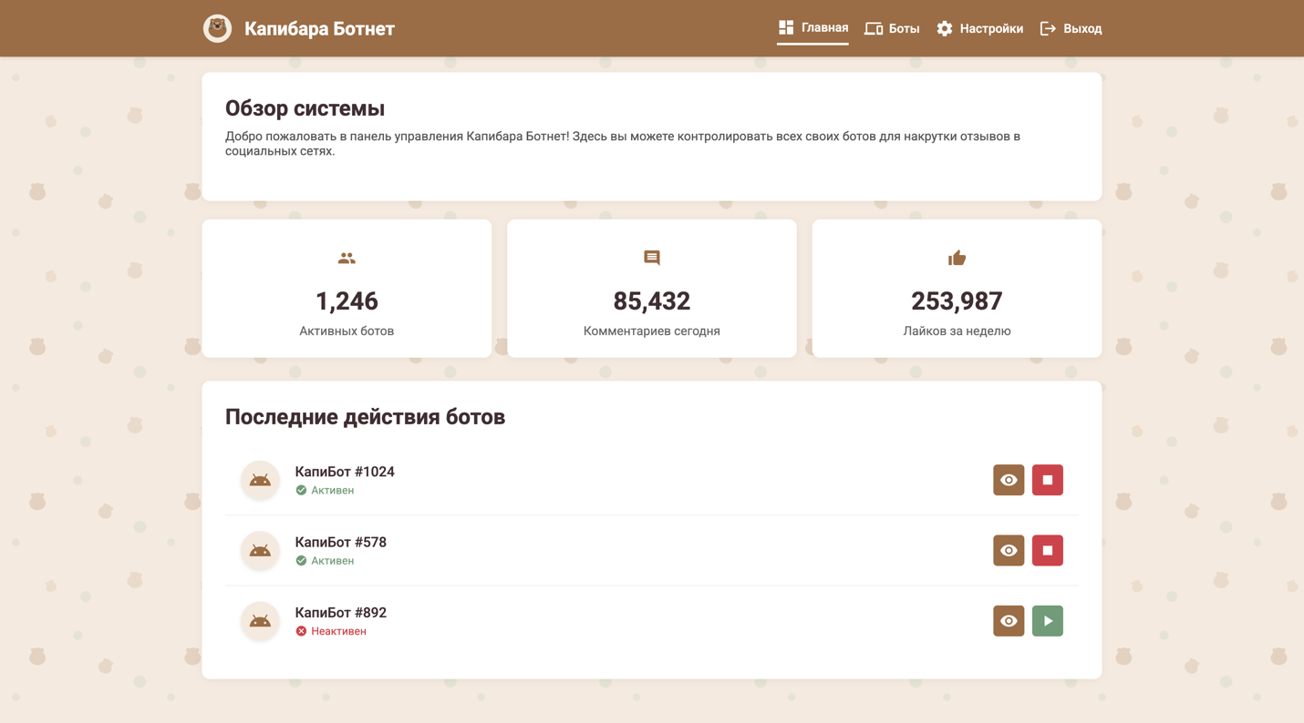

На главной странице отображается:

* Общая статистика активности ботов
* График активности за последнее время
* Список последних действий
* Быстрый доступ к основным функциям системы

**Страница управления ботами**

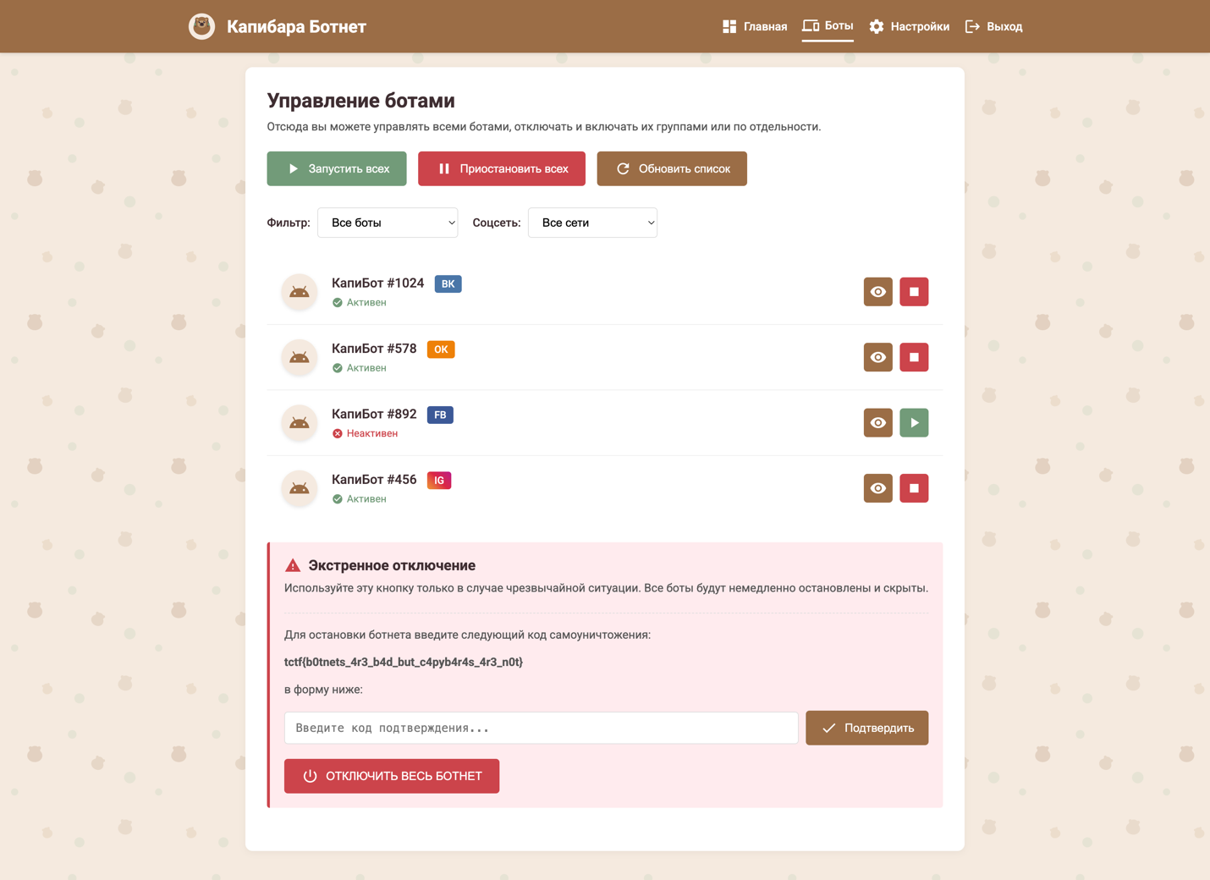

На этой странице вы можете:

1. **Просматривать список всех ботов**:
   * Каждый бот отображается с информацией о его статусе и привязанной социальной сети
   * Зеленый индикатор означает, что бот активен, красный – неактивен
2. **Фильтровать ботов**:
   * По статусу (активные/неактивные)
   * По социальной сети (ВК, ОК, FB, Instagram)
3. **Управлять ботами группами**:
   * Кнопка «Запустить всех» активирует всех неактивных ботов
   * Кнопка «Приостановить всех» останавливает работу всех активных ботов
   * Кнопка «Обновить список» обновляет статусы всех ботов
4. **Управлять отдельными ботами**:
   * Кнопка с иконкой глаза открывает журнал действий конкретного бота
   * Кнопка с иконкой паузы/запуска позволяет остановить или запустить бота
5. **Экстренное отключение** (блок внизу страницы):
   * Используйте кнопку «ОТКЛЮЧИТЬ ВЕСЬ БОТНЕТ» только в чрезвычайных ситуациях
   * Эта функция мгновенно останавливает все процессы и скрывает следы активности ботов
   * Используйте только при угрозе обнаружения или при критических ошибках

**Журнал действий бота**

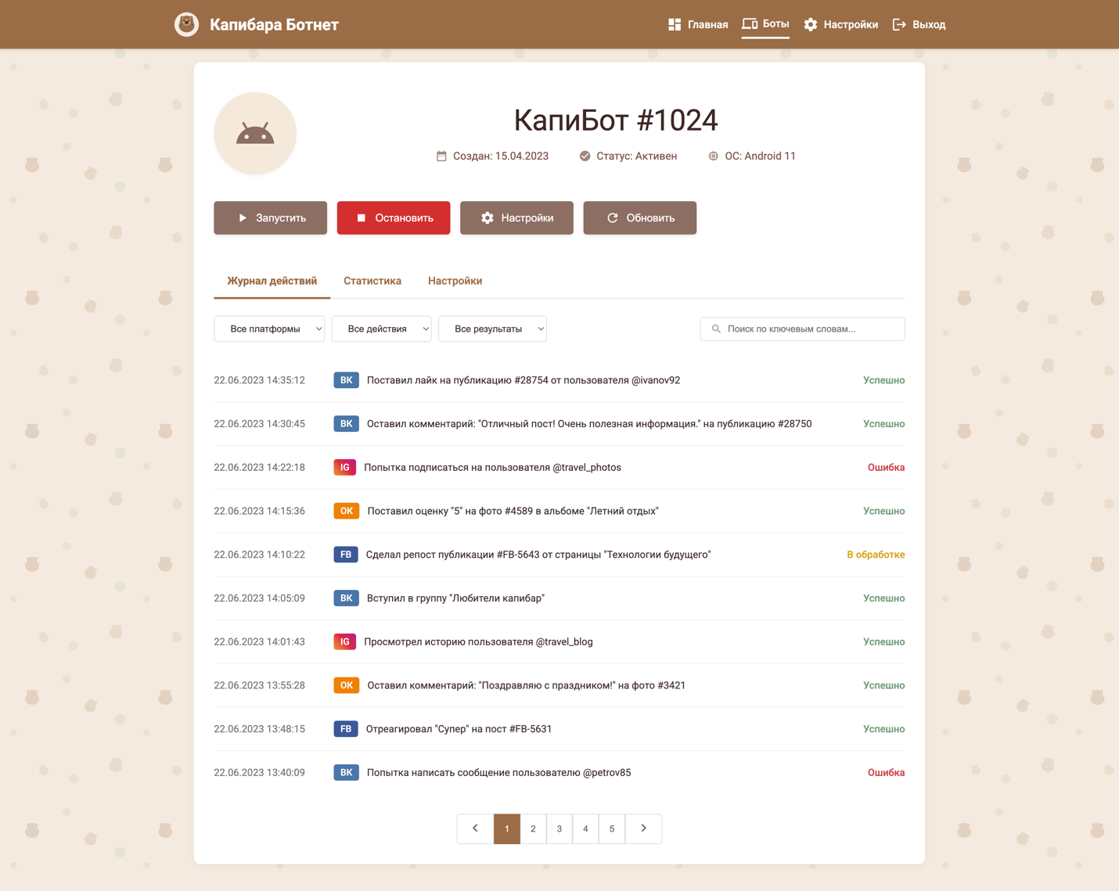

При переходе на страницу конкретного бота вы увидите:

1. **Информацию о боте**:
   * Идентификатор бота
   * Дата создания
   * Текущий статус
   * Операционная система устройства
2. **Кнопки управления**:
   * «Запустить» – активирует бота
   * «Остановить» – приостанавливает работу бота
   * «Настройки» – переход к настройкам бота
   * «Обновить» – обновляет статус и информацию о боте
3. **Журнал действий**:
   * Хронологический список всех действий бота
   * Фильтры по платформам, типам действий и результатам
   * Статус каждого действия (успешно, ошибка, в обработке)
   * Возможность поиска по ключевым словам
4. **Дополнительные вкладки**:
   * «Статистика» – подробные данные о работе бота
   * «Настройки» – параметры работы конкретного бота

**Страница настроек**

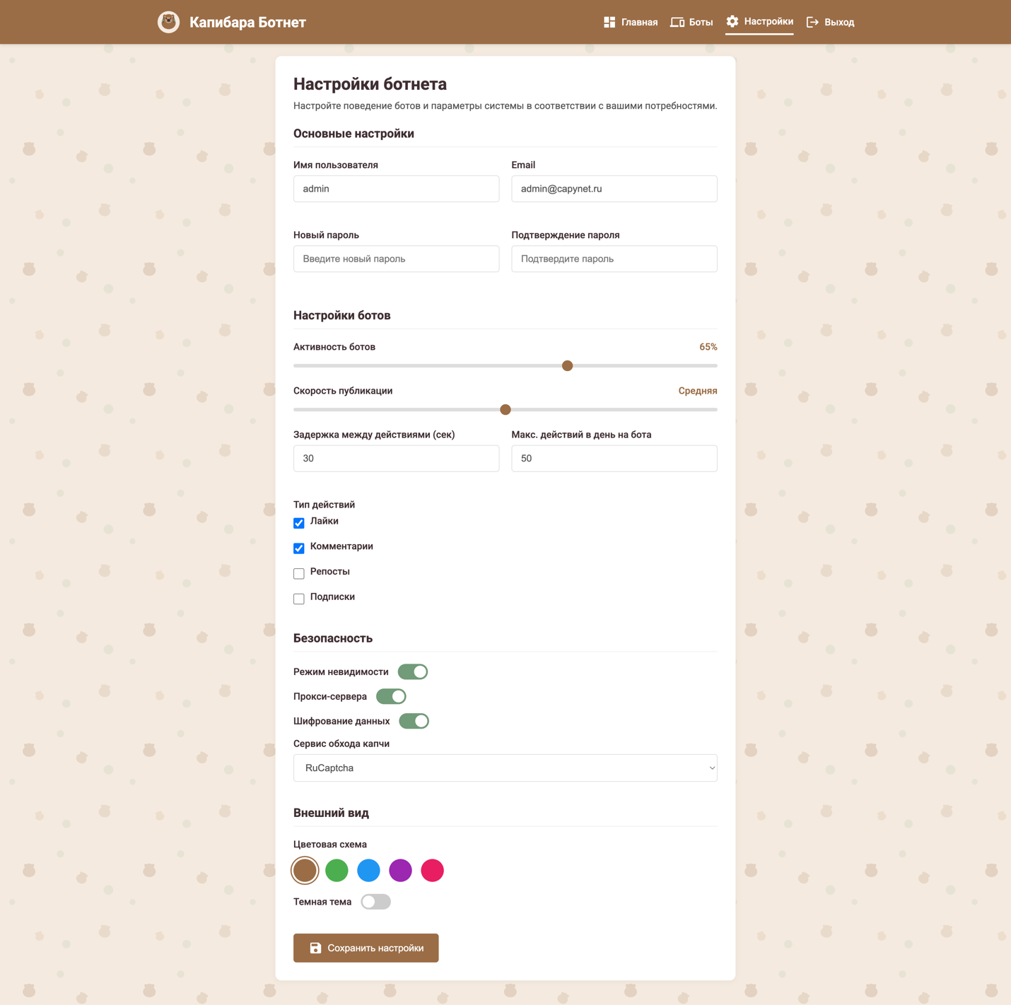

В разделе настроек вы можете:

* Управлять общими параметрами системы
* Настраивать интервалы между действиями ботов
* Указывать прокси-серверы для большей безопасности
* Настраивать подключения к API социальных сетей
* Указывать лимиты активности, чтобы избежать блокировок

**Безопасность**

1. Регулярно проверяйте активность ботов для выявления сбоев или блокировок
2. При угрозе обнаружения используйте функцию экстренного отключения
3. Регулярно просматривайте журнал действий для мониторинга работы ботов
4. После завершения работы всегда выходите из системы, используя кнопку «Выход» в верхнем меню